画 面 設 計 書 |  |  |  |  |  | ｼｽﾃﾑ名 |  | 情報共有システム |  |  |  |  | ﾌﾟﾛｸﾞﾗﾑ名 |  |  |  |  | information_sharing |  | 作成日 | 2020年02月27日
 |  |  |  |  |  | ｻﾌﾞｼｽﾃﾑ名 |  | - |  |  |  |  | 画面名 |  |  |  |  | ポータル（インシデントボード）画面 |  | 作成者 | KBS 益田
概要 |  |  |  |  |  |  | レイアウト |  |  |  |  |  |  |  |  |  |  |  |  | ﾌｫｰﾑID | portal.php
画面遷移図  下記【画面遷移図】を参照  機能  - ログインユーザデータを表示する。  - お知らせデータを一覧表示する。  - インシデント事案を表示する。  - 関係機関への依頼事項を一覧表示する。  - 関係機関からの情報を一覧表示する。  備考  - 開発時は、下記ファイルの仕様を考慮する。  - 「情報共有システム_詳細設計書_セキュリティ対策仕様.doc」  - 「情報共有システム_詳細設計書_共通仕様.doc」 |  |  |  |  |  |  | 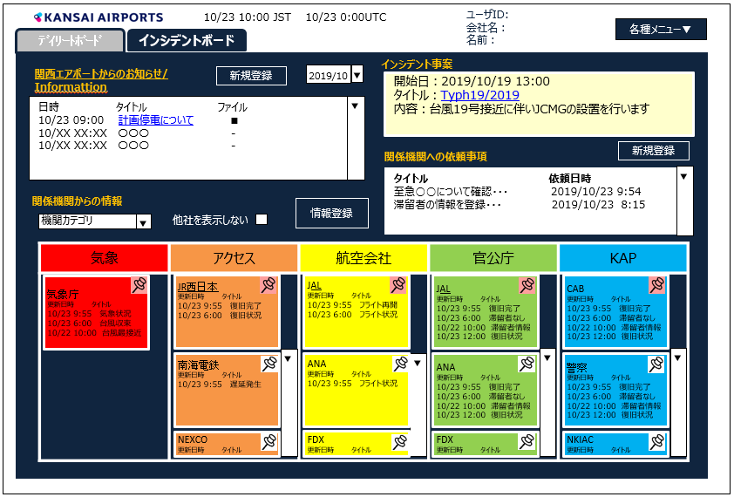  ＜機関カテゴリ選択時＞  14  13  12  C  D  E  F  G  H  J  I  15  14  1  2  3  4  5  6  7  8  10  9  11  A  B  ①  ②  ③  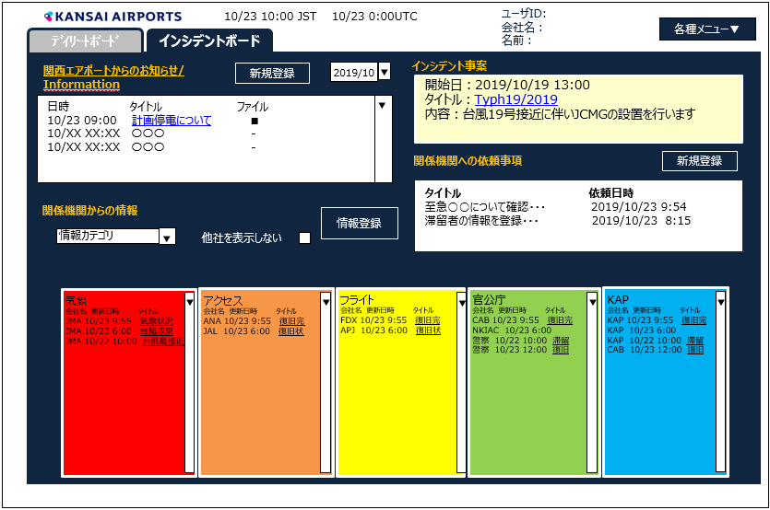  ＜情報カテゴリ選択時＞  16  K  L  M  ③  ③
１．表示項目一覧
No | 項目名 | ｺﾝﾄﾛｰﾙ |  | ｺﾝﾄﾛｰﾙ名 |  |  |  |  | IO | TABLE名 |  | ﾌｨｰﾙﾄﾞ名 |  |  | 書式 |  | 初期値 |  | 処理／ｴﾗｰﾁｪｯｸ／補足
1 | 画面表示日時  (日本時間) | Label |  | lblViewTimeJST |  |  |  |  | I
2 | 画面表示日時  (協定世界時) | Label |  | lblViewTimeUTC |  |  |  |  | I
3 | ユーザID | Label |  | lblUserID |  |  |  |  | I
4 | 会社名 | Label |  | lblCompanyName |  |  |  |  | I
5 | 名前 | Label |  | lblUserName |  |  |  |  | I
6 | 各種メニュー | - |  | - |  |  |  |  | -
7 | デイリーボードタブ | - |  | - |  |  |  |  | -
8 | インシデントボード | - |  | - |  |  |  |  | -
9 | お知らせ表示年月 | Select |  | cmbAnnounceYears |  |  |  |  | IO |  |  |  |  |  |  |  | All
10 | カテゴリ選択 | Select |  | cmbCategory |  |  |  |  | IO |  |  |  |  |  |  |  | 機関カテゴリ
11 | 他社を表示しない | Checkbox |  | chkOther Company |  |  |  |  | O |  |  |  |  |  |  |  | 未チェック
12 | 機関カテゴリ列 | - |  | - |  |  |  |  | I | m_inst_category |  |  |  |  |  |  |  |  | ログインユーザの言語タイプ[intLanguageType]が  日本語の場合は[inst_category_name_jpn]、  英語の場合は[inst_category_name_eng]
13 | ピン止め会社パネル | - |  | - |  |  |  |  | I |  |  |  |  |  |  |  |  |  | 「ピン止め」画像を表示する。
14 | 未ピン止め会社パネル | - |  | - |  |  |  |  | I |  |  |  |  |  |  |  |  |  | 「未ピン止め」画像を表示する。  会社パネルをスクロール表示する。
15 | ピン止め | Image |  | - |  |  |  |  | IO |  |  |  |  |  |  |  |  |  | ピン止めされている場合は、「ピン止め」画像を表示する。  ピン止めされていない場合は、「未ピン止め」画像を表示する。  クリック時、対象の会社No[company_no]と  機関カテゴリNo[機関カテゴリNo[inst_category_no]を渡す。
16 | 情報カテゴリ列 | - |  | - |  |  |  |  |  | m_info_category |  |  |  |  |  |  |  |  | ログインユーザの言語タイプ[intLanguageType]が  日本語の場合は[info_category_name_jpn]、  英語の場合は[info_category_name_eng]
２．グリッド一覧
【関西エアポートからのお知らせグリッド】
No | 項目名 | IO | TABLE名 |  | ﾌｨｰﾙﾄﾞ名 |  |  |  |  |  | 書式 |  |  | 初期値 |  | 処理／ｴﾗｰﾁｪｯｸ／補足
A | 日時 | I | t_announce |  | reg_date |  |  |  |  |  | m/d H:i
B | タイトル | I | t_announce |  | title |  |  |  |  |  |  |  |  |  |  | ログインユーザの言語タイプ[intLanguageType]が  日本語の場合は[title_jpn]、英語の場合は[title_eng]  ※[title_jpn]がNULLの場合、[title_eng]を表示する。  [title_eng]がNULLの場合、[title_jpn]を表示する。

【インシデント事案グリッド】
No | 項目名 | IO | TABLE名 | ﾌｨｰﾙﾄﾞ名 | 書式 | 初期値 | 処理／ｴﾗｰﾁｪｯｸ／補足
C | 開始日 | I | t_incident_case | s_date | Y/m/d H:i
D | タイトル | I | t_incident_case | title |  |  | ログインユーザの言語タイプ[intLanguageType]が  日本語の場合は[title_jpn]、英語の場合は[title_eng]  ※[title_jpn]がNULLの場合、[title_eng]を表示する。  [title_eng]がNULLの場合、[title_jpn]を表示する。
E | 内容 | I | t_incident_case | contents |  |  | ログインユーザの言語タイプ[intLanguageType]が  日本語の場合は[contents_jpn]、英語の場合は[contents_eng]  ※[contents_jpn]がNULLの場合、[contents_eng]を表示する。  [contents_eng]がNULLの場合、[contents_jpn]を表示する。

【関係機関への依頼事項グリッド】
No | 項目名 | IO | TABLE名 | ﾌｨｰﾙﾄﾞ名 | 書式 | 初期値 | 処理／ｴﾗｰﾁｪｯｸ／補足
F | タイトル | I | t_request | title |  |  | ログインユーザの言語タイプ[intLanguageType]が  日本語の場合は[title_jpn]、英語の場合は[title_eng]  ※[title_jpn]がNULLの場合、[title_eng]を表示する。  [title_eng]がNULLの場合、[title_jpn]を表示する。
G | 依頼日時 | I | t_request | reg_date | Y/m/d H:i

【会社パネルグリッド】
No | 項目名 | IO | TABLE名 | ﾌｨｰﾙﾄﾞ名 | 書式 | 初期値 | 処理／ｴﾗｰﾁｪｯｸ／補足
H | 会社名 | I | m_company | abbreviations |  |  | ログインユーザの言語タイプ[intLanguageType]が  日本語の場合は[abbreviations_jpn]、英語の場合は[abbreviations_eng]
I | 更新日時 | I | t_information | up_date | m/d H:i
J | タイトル | I | t_information | title |  |  | ログインユーザの言語タイプ[intLanguageType]が  日本語の場合は[title_jpn]、英語の場合は[title_eng]  ※[title_jpn]がNULLの場合、[title_eng]を表示する。  [title_eng]がNULLの場合、[title_jpn]を表示する。  画面サイズがFHD（1920×1080）の場合、設定ファイル[FHD_TITLE_WORD_COUNT]の数タイトルの文字数として表示する。  画面サイズがFHD以外の場合、設定ファイル[TITLE_WORD_COUNT]の数、タイトルの文字数として表示する。  マウスオーバー時、ToolTipにてタイトルを全文表示する。

【関係機関からの情報グリッド 情報カテゴリ選択時】
No | 項目名 | IO | TABLE名 |  | ﾌｨｰﾙﾄﾞ名 |  | 書式 | 初期値 | 処理／ｴﾗｰﾁｪｯｸ／補足
K | 会社名 | I | m_company |  | abbreviations |  |  |  | ログインユーザの言語タイプ[intLanguageType]が  日本語の場合は[abbreviations_jpn]、英語の場合は[abbreviations_eng]
L | 更新日時 | I | t_information |  | up_date |  | m/d H:i
M | タイトル | I | t_information |  | title |  |  |  | ログインユーザの言語タイプ[intLanguageType]が  日本語の場合は[title_jpn]、英語の場合は[title_eng]  ※[title_jpn]がNULLの場合、[title_eng]を表示する。  [title_eng]がNULLの場合、[title_jpn]を表示する。  画面サイズがFHD（1920×1080）の場合、設定ファイル[FHD_TITLE_WORD_COUNT]の数タイトルの文字数として表示する。  画面サイズがFHD以外の場合、設定ファイル[TITLE_WORD_COUNT]の数、タイトルの文字数として表示する。  マウスオーバー時、ToolTipにてタイトルを全文表示する。
３．ボタン一覧
No | ボタン名 |  |  | ｺﾝﾄﾛｰﾙ名 |  | 機能
 | お知らせ新規登録 |  |  | btnRegAnnounce |  | お知らせ登録編集画面をウインドウ表示する。
 | 依頼事項新規登録 |  |  | btnRegRequest |  | 依頼事項登録編集画面をウインドウ表示する。
 | 情報登録 |  |  | btnRegInfo |  | 情報登録編集画面をウインドウ表示する。

【画面遷移図】
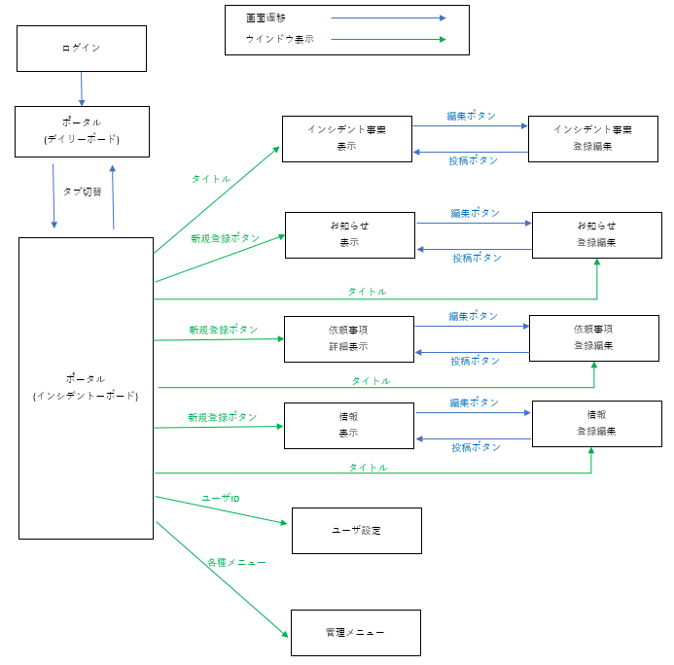

プログラム条件書 | ｼｽﾃﾑ名 | 情報共有システム | ﾌﾟﾛｸﾞﾗﾑ名 | information_sharing | 作成日 | 2020年02月27日
プログラム条件書 | ｻﾌﾞｼｽﾃﾑ名 | - | 画面名 | ポータル（インシデントボード）画面 | 作成者 | KBS 益田

- 初期処理
  - ログインユーザの情報をセッションより取得する。
セッション[LOGINUSER_INFO]よりログインユーザ情報を取得する。

※セッション[LOGINUSER_INFO]より情報が取得できない場合は、メッセージをアラート表示し、ログイン画面[login.php]を表示する。
メッセージ設定ファイル[msg_config.php]よりメッセージを取得し、アラート表示する。
No | 項目名 | 備考
1 | PUBLIC_MSG_008_JPN + “/” + PUBLIC_MSG_008_ENG

  - 表示テキストを表示テキスト設定ファイル[display_text_config.php]より取得し表示する。
＜機関カテゴリ選択時＞
1
2
3
4
5
6
7
8
9
10
11
12
13
14
15
16
17
18
19
20
21
22
23

＜情報カテゴリ選択時＞
24
25
26

画面と表示テキスト設定ファイル[display_text_config.php]の紐付表
No | 項目名 | 備考
1 | PORTAL_TEXT_001
2 | PORTAL_TEXT_002
3 | PORTAL_TEXT_003
4 | PORTAL_TEXT_004
5 | PORTAL_TEXT_005
6 | PORTAL_TEXT_006
7 | PORTAL_INCIDENT_TEXT_001 | PORTAL_INCIDENT_TEXT_001_JPN + / + 「改行」  + PORTAL_INCIDENT_TEXT_001_ENG
8 | PUBLIC_BUTTON_001
9 | PORTAL_INCIDENT_TEXT_002
10 | PORTAL_INCIDENT_TEXT_003
11 | PORTAL_INCIDENT_TEXT_004
12 | PORTAL_INCIDENT_TEXT_005
13 | PORTAL_INCIDENT_TEXT_006
14 | PORTAL_INCIDENT_TEXT_007
15 | PORTAL_INCIDENT_TEXT_008
16 | PORTAL_INCIDENT_TEXT_009
17 | PUBLIC_BUTTON_001
18 | PORTAL_INCIDENT_TEXT_010
19 | PORTAL_INCIDENT_TEXT_011
20 | PORTAL_INCIDENT_TEXT_012
21 | PORTAL_INCIDENT_TEXT_013
22 | PORTAL_INCIDENT_TEXT_014
23 | PORTAL_INCIDENT_TEXT_015
24 | PORTAL_INCIDENT_TEXT_016
25 | PORTAL_INCIDENT_TEXT_017
26 | PORTAL_INCIDENT_TEXT_018
※ログインユーザの言語タイプ[intLanguageType]が、日本語の場合は[_JPN]、英語の場合は[_ENG]を項目名に付加して取得する。

  - ログインユーザ情報を表示する。
セッション[LOGINUSER_INFO]より取得したログインユーザ情報を表示する。
No | 項目名 | 内容 | 備考
1 | ユーザID | strUserID
2 | 会社名 | strCompanyName
3 | 名前 | strUserName

  - 「画面表示日時(日本時間)表示」を表示する。
現在の日本時間を表示する。

  - 「画面表示日時(協定世界時)」を表示する。
現在の協定世界時(UTC)を表示する。

  - 「お知らせ表示年月」セレクトボックスを作成
現在年月から過去12か月分の年月を「Y/m」形式にてセットする。(並び順は降順)
※「ALL」を選択項目の最初に設定し、初期選択とする。

  - 「カテゴリ選択」セレクトボックスを作成
以下のメッセージ設定ファイル[display_text_config.php]のメッセージを取得し、セレクトボックスに表示する。
No | 項目名 | 選択項目値 | 備考
1 | PORTAL_INCIDENT_TEXT_019 | inst | ログインユーザの言語タイプ[intLanguageType]が、日本語の場合は[_JPN]、英語の場合は[_ENG]を付加して取得する。  初期選択とする。
2 | PORTAL_INCIDENT_TEXT_020 | info | ログインユーザの言語タイプ[intLanguageType]が、日本語の場合は[_JPN]、英語の場合は[_ENG]を付加して取得する。

  - お知らせ「新規登録」ボタンの表示切替
ログインユーザのお知らせ登録権限[intAnnounceRegPerm] が有効の場合は、お知らせ「新規登録」ボタンを表示する。
無効の場合は、お知らせ「新規登録」ボタンを表示しない。

  - 依頼事項「新規登録」ボタンの表示切替
ログインユーザの依頼事項登録権限[intRequestRegPerm]が有効の場合は、依頼事項「新規登録」ボタンを表示する。無効の場合は、依頼事項「新規登録」ボタンを表示しない。

  - 「情報登録」ボタンの表示切替
ログインユーザの情報登録権限[intInformationRegPerm]が有効の場合は、「情報登録」ボタンを表示する。無効の場合は、「情報登録」ボタンを表示しない。

  - 関西エアポートからのお知らせグリッドを表示する。
下記条件にてお知らせ情報を取得し、関西エアポートからのお知らせグリッドに表示する。
No | 抽出条件 | 備考
1 | [t_announce.comp_date] IS NULL
結合条件 | FROM  t_announce
並び替え | ORDER BY t_announce.reg_date DESC

  - インシデント事案グリッドを表示する。
下記条件にてインシデント事案情報を取得し、インシデント事案グリッドに表示する。
No | 抽出条件 | 備考
1 | [t_incident_case.comp_date] IS NULL
結合条件 | FROM  t_incident_case

  - 関係機関への依頼事項グリッド表示
下記条件にて依頼事項情報を取得し、関係機関への依頼事項グリッドに表示する。
No | 抽出条件 | 備考
1 | [t_request.incident_case_no] = [t_incident_case.incident_case_no]
2 | [t_incident_case.comp_date] IS NULL
結合条件 | FROM  t_request, t_incident_case
並び替え | ORDER BY t_request.reg_date DESC

  - 機関カテゴリ列を表示
以下の並び順で機関カテゴリ情報[m_inst_category] を取得し、機関カテゴリ列に左から表示する
機関カテゴリ列
No | 並び順 | 備考
1 | [m_inst_category.sort_no]の昇順

  - 会社パネルグリッドを機関カテゴリ下に表示する。
下記条件で関係機関からの情報を取得する。
No | 抽出条件 | 備考
1 | [m_company.inst_category_no] = :inst_category_no | :inst_category_no = 表示元の機関カテゴリの機関カテゴリNo
結合条件 | FROM  t_information  INNER JOIN  t_incident_case ON t_information.incident_case_no = t_incident_case.incident_case_no  AND t_incident_case.comp_date = NULL  INNER JOIN  m_company ON t_information.company_no = m_company.company_no  AND m_company.del_flag = 0
並び替え | ORDER BY t_information.up_date DESC

機関カテゴリと同じ情報

例)「アクセス」機関カテゴリNoが「2」（m_inst_category.inst_category_no = 2）の場合、
情報テーブルの会社カテゴリから会社の機関カテゴリが「2」の情報を「アクセス」機関カテゴリの下に表示を行う。

情報テーブル.会社カテゴリ[t_information.company_no] = 会社マスタ.会社No[m_company.company_no]
会社マスタ[m_company.inst_category_no] = 2

下記条件で取得した会社No[t_inst_company_sort.company_no]と同じ会社No[m_company.company_no]の会社はピン止め会社パネルに表示し、下記の並び順で表示をする。
No | 抽出条件 | 備考
1 | [t_inst_company_sort.user_no] = :intUserNo | :intUserNo = セッションログインユーザのユーザNo[intUserNo]
2 | [t_inst_company_sort.inst_category_no] = :inst_category_no | :inst_category_no = 表示元の機関カテゴリの機関カテゴリNo
結合条件 | FROM  t_inst_company_sort
並び替え | ORDER BY t_inst_company_sort.sort_no DESC

ピン止め以外の会社は未ピン止め会社パネルに表示し、下記の並び順で表示する。
No | 並び条件 | 備考
1 | ORDER BY m_company.sort_no ASC
ピン止めされた会社パネル
未ピン止め会社パネル
スクロールで表示を行う。

  - データ取得に失敗した場合、メッセージ設定ファイル[msg_config.php]よりメッセージを取得し、アラート表示する。
No | 項目名 | 備考
1 | PUBLIC_MSG_001 | ログインユーザの言語タイプ[intLanguageType]が日本語の場合は[_JPN]、英語の場合は[_ENG]を付加して取得する。

  - 初期処理にて表示するデータに、翻訳言語がないデータが存在した場合は下記のメッセージをアラート表示する。

メッセージ設定ファイル[msg_config.php]よりメッセージを取得する。
No | 項目名 | 備考
1 | PUBLIC_MSG_042 | ログインユーザの言語タイプ[intLanguageType]が日本語の場合は[_JPN]、英語の場合は[_ENG]を付加して取得する。

  - 定周期処理を設定
定周期処理については下記の処理を実施すること。
- 画面更新処理
設定ファイル内の「PORTAL_RELOAD_TIME」の秒数の周期にて「2．画面更新処理」を実行する。

- 画面更新処理
※本処理は、非同期にて処理を行うこと
  - 「画面表示日時(日本時間)」を表示する。
現在の日本時間を表示する。

  - 「画面表示日時(協定世界時)」を表示する。
現在の協定世界時(UTC)を表示する。

  - インシデント事案の確認
下記条件のインシデント事項[t_incident_case]が存在するか確認する。
No | 条件 | 備考
1 | [t_incident_case.comp_date] IS NULL

上記条件のインシデント事項が存在しない場合、以下のメッセージ設定ファイル[msg_config.php]のメッセージを取得し、アラート表示し、
ポータル画面（デイリーボード）を表示する。
No | 項目名 | 備考
1 | PORTAL_INCIDENT_MSG_001 | ログインユーザの言語タイプ[intLanguageType]が日本語の場合は[_JPN]、英語の場合は[_ENG]を付加して取得する。

  - 関西エアポートからのお知らせグリッドを更新する。
現在表示していない最新のお知らせ[t_announce]データを取得しグリッドに表示する。

  - インシデント事案グリッドを更新する。
現在表示していない最新のインシデント事案[t_incident_case]データを取得しグリッドに表示する。

  - 関係機関への依頼事項グリッドを更新する。
現在表示していない最新の関係機関への依頼事項[t_request]データを取得しグリッドに表示する。

  - 関係機関からの情報グリッド、会社パネルグリッドを更新する。
現在表示していない最新の関係機関からの情報[t_information]データを取得しグリッドに表示する。

- 「デイリーボード」タブをクリック
ポータル画面(デイリーボード)を表示する。

- 「各種メニュー」をクリック
下記の各種メニューを表示する。
※ログインユーザの各種メニュー権限[intMenuPerm]により表示を切り替える。

- 各種メニュー権限が有効の場合
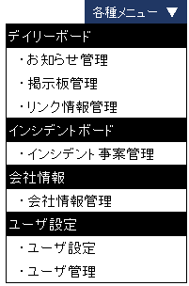
1
2
3
4
5
6
7
8
9
10
11

- 各種メニュー権限が無効の場合
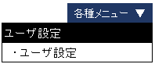
10
9

以下の表示テキストを表示テキスト設定ファイル[display_text_config.php]より取得し表示する。
No | 項目名 | 備考
1 | PORTAL_TEXT_007
2 | PORTAL_TEXT_008
3 | PORTAL_TEXT_009
4 | PORTAL_TEXT_010
5 | PORTAL_TEXT_011
6 | PORTAL_TEXT_012
7 | PORTAL_TEXT_013
8 | PORTAL_TEXT_014
9 | PORTAL_TEXT_015
10 | PORTAL_TEXT_016
11 | PORTAL_TEXT_017
※ログインユーザの言語タイプ[intLanguageType]が、日本語の場合は[_JPN]、英語の場合は[_ENG]を項目名に付加して取得する。

メニュークリック時の処理については下記とする。
No | 項目名 | 仕様 | 備考
1 | お知らせ管理 | ・お知らせ管理画面へ遷移する。
2 | 掲示板管理 | ・掲示板管理画面へ遷移する。
3 | リンク情報管理 | ・リンク情報管理画面へ遷移する。
4 | インシデント事案管理 | ・インシデント事案管理画面へ遷移する。
5 | 会社情報管理 | ・会社情報管理画面へ遷移する。
6 | ユーザ設定 | ・ユーザ設定画面をウインドウ表示する(本画面の操作不可)。
7 | ユーザ管理 | ・ユーザ管理画面へ遷移する。

- お知らせ「新規登録」ボタンをクリック
お知らせ登録編集画面をウインドウ表示する。

- 「お知らせ表示年月」コンボボックス選択値変更
下記条件にて、お知らせ情報を取得し、関西エアポートからのお知らせグリッドに表示する。
取得開始年月 = 「お知らせ表示年月」 + ‘/01 00:00:00’
取得終了年月 = 「お知らせ表示年月 + 一か月」 + ‘/01 00:00:00’
No | 抽出条件 | 備考
1 | [t_announce.reg_date] BETWEEN :s_date AND :e_date | :s_date = 取得開始年月  :e_date = 取得終了年月  ※「お知らせ表示年月」コンボボックスにて「All」が選択されている場合、抽出条件に含めない
2 | [t_announce.comp_date] IS NULL
結合条件 | FROM  t_announce
並び替え | ORDER BY t_announce.reg_date DESC

- 関西エアポートからのお知らせの「タイトル」をクリック
  - お知らせ表示画面をウインドウ表示する。
※選択お知らせ情報の[t_announce.announce_no]をパラメータ値として渡す。

- インシデント事案の「タイトル」をクリック
  - インシデント事案表示画面をウインドウ表示する。
※選択インシデント事案の[t_incident_case.incident_case_no]をパラメータ値として渡す。

- 依頼事項「新規登録」ボタンをクリック
  - 依頼事項登録編集画面をウインドウ表示する。

- 関係機関への依頼事項の「タイトル」をクリック
  - 依頼事項詳細表示画面をウインドウ表示する。
※選択依頼事項の[t_request.request_no]をパラメータ値として渡す。

- 「カテゴリ選択」の選択を変更
  - 「機関カテゴリ」⇒「情報カテゴリ」に変更時
以下の並び順で情報カテゴリ[m_info_category] を取得し、情報カテゴリ列に左から表示する
No | 並び順 | 備考
1 | [m_info_category.sort_no]の昇順
情報カテゴリ列

下記条件で関係機関からの情報を取得し、関係機関からの情報グリッド（情報カテゴリ選択時）に表示する。
No | 抽出条件 | 備考
1 | [t_information.company_no] = :intCompanyNo | :intCompanyNo = セッションログインユーザの会社No[intCompanyNo]  「他社を表示しない」にチェックが入っている場合のみ、条件に含める。
結合条件 | FROM  t_information  INNER JOIN  t_incident_case ON t_information.incident_case_no = t_incident_case.incident_case_no  AND t_incident_case.comp_date IS NULL  INNER JOIN  m_info_category ON t_information.info_category_no = m_info_category.info_category_no  INNER JOIN  m_company ON t_information.company_no = m_company.company_no
並び替え | ORDER BY t_information.up_date DESC

情報カテゴリ列と同じ情報カテゴリの情報

データ取得に失敗した場合、メッセージ設定ファイル[msg_config.php]よりメッセージを取得し、アラート表示する。
No | 項目名 | 備考
1 | PUBLIC_MSG_001 | ログインユーザの言語タイプ[intLanguageType]が日本語の場合は[_JPN]、英語の場合は[_ENG]を付加して取得する。

  - 「情報カテゴリ」 ⇒ 「機関カテゴリ」に変更時
機関カテゴリ列と、会社パネルを表示する。
初期表示時の条件で表示する。

但し、「他社を表示しない」をチェック時は下記条件を加える
No | 条件 | 備考
1 | [t_information.company_no] = :intCompanyNo | :intCompanyNo = セッションログインユーザの会社No[intCompanyNo]

データ取得に失敗した場合、メッセージ設定ファイル[msg_config.php]よりメッセージを取得し、アラート表示する。
No | 項目名 | 備考
1 | PUBLIC_MSG_001 | ログインユーザの言語タイプ[intLanguageType]が日本語の場合は[_JPN]、英語の場合は[_ENG]を付加して取得する。

- 「他社を表示しない」をチェック
  - 「チェック無し」 ⇒ 「チェック有り」
ログインユーザの会社と同じ関係機関からの情報を表示する。
下記条件を表示時の抽出条件に加える。
No | 条件 | 備考
1 | [company_no] = :intCompanyNo | :intCompanyNo = セッションログインユーザの会社No[intCompanyNo]

  - 「チェック有り」 ⇒ 「チェック無し」
全ての会社の関係機関からの情報を表示する。
※チェック時に加えた抽出条件を無い状態で表示する。

- 「情報登録」ボタンをクリック
  - 情報登録編集画面をウインドウ表示する。

- 「ピン止め」をクリック
  - ピン止めした場合
- 下記条件の機関_会社ソートテーブル[t_inst_company_sort] のデータが存在する場合、処理を中断する。
No | フィールド名 | 登録する値 | 備考
1 | user_no | セッション値 [intUserNo]
2 | inst_category_no | inst_category_no | ピン止め対象の機関カテゴリNo
3 | company_no | company_no | ピン止め対象の会社No

- 機関_会社ソートテーブル[t_inst_company_sort] にデータを登録する。登録要領は以下の通りとする。
※トランザクション処理を行うこと。
No | フィールド名 | 登録する値 | 備考
1 | user_no | セッション値 [intUserNo]
2 | inst_category_no | inst_category_no | ピン止め対象の機関カテゴリNo
3 | company_no | company_no | ピン止め対象の会社No
4 | sort_no | MAX(sort_no) + 1 | MAX(sort_no) がNULLの場合、「1」を登録する。

登録に失敗した場合、以下の条件でメッセージ設定ファイル[msg_config.php]からメッセージを取得し、アラート表示し、処理を中断する。
No | 項目名 | 備考
1 | PORTAL_INCIDENT_MSG_002 | ログインユーザの言語タイプ[intLanguageType]が日本語の場合は[_JPN]、英語の場合は[_ENG]を付加して取得する。

- 「ピン止め」画像を「未ピン止め」画像に変更し、画面を更新する。

  - ピン止めを外した場合
- 下記条件で 機関_会社ソートテーブル[t_inst_company_sort] を削除する。
※トランザクション処理を行うこと。
No | 削除条件 | 備考
1 | [t_inst_company_sort.user_no] = セッション値 [intUserNo]
2 | [t_inst_company_sort.inst_category_no] = 対象の機関カテゴリNo
3 | [t_inst_company_sort.company_no] = 対象の会社No

削除に失敗した場合、メッセージ設定ファイル[msg_config.php]よりメッセージを取得し、アラート表示し、処理を中断する。
No | 項目名 | 備考
1 | PORTAL_INCIDENT_MSG_003 | ログインユーザの言語タイプ[intLanguageType]が日本語の場合は[_JPN]、英語の場合は[_ENG]を付加して取得する。

- 「未ピン止め」画像を「ピン止め」画像に変更し、画面を更新する。

- 関係機関からの情報の「タイトル」をマウスオーバー
対象の関係機関からの情報の「タイトル」をToolTipにて全文表示する。

- 関係機関からの情報の「タイトル」をクリック
  - 情報表示画面をウインドウ表示する。
※選択対象情報の[t_information.information_no]をパラメータ値として渡す

- ログ出力処理
- ログ出力
以下、定数定義ファイル[common.php]から値を取得する
<エラー発生時>
エラー内容を以下でログ出力する。
fncWriteLog(LogLevel['Error'] , LogPattern['Error'],エラー内容)でエラーログを登録する。

<初期画面表示時>
ログ内容 = ポータル画面（インシデントボード） 画面表示(ユーザID = 【ログインユーザのユーザID】) 【遷移元URL】
fncWriteLog(LogLevel['Info'] , LogPattern['View'], ログ内容)でログを登録する。

<ピン止めを行った時>
ログ内容 = ポータル画面（インシデントボード） 登録(ユーザID = 【ログインユーザのユーザID】)
fncWriteLog(LogLevel['Info'] , LogPattern['Button'], ログ内容)でログを登録する。

<ピン止めを外した時>
ログ内容 = ポータル画面（インシデントボード） 削除(ユーザID = 【ログインユーザのユーザID】)
fncWriteLog(LogLevel['Info'] , LogPattern['Button'], ログ内容)でログを登録する。

<SQL文発行時>
SQL文のログ出力を行う。
ログ内容 = ポータル画面（インシデントボード）【SQL文】
fncWriteLog(LogLevel['Info'] , LogPattern['Sql'],ログ内容)でログを登録する

